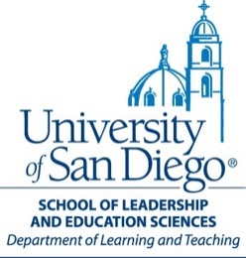
February 1, 2021
DEPARTMENT OF LEARNING AND TEACHING
Mother Rosalie Hill Hall
5998 Alcalá Park
San Diego, CA 92110-2492
P: (619) 260-5938
F: (619) 849-8159
http://sandiego.edu/teach

Consentimiento para participar en la evaluación del maestro

Estimado padre de familia/guardián:

Este semestre, la clase de su hijo está trabajando con __________________________, un candidato para maestro de la Escuela de Liderazgo y Ciencias de la Educación de la Universidad de San Diego (USD). Para obtener la licencia los candidatos deben grabar video de una o más lecciones para varios propósitos. Por ejemplo los candidatos tienen que entregar videos y lecciones escritas para completar un requisito de credencial llamado CalTPA en el Estado de California la que se lleva a cabo en conjuto con observaciones de supervisores y Tambien en conjunto con otros requisitos del programa de preparación de maestros. Aunque el video mostrará tanto al candidato a maestro y a varios estudiantes de su clase, el enfoque principal estára en la instrucción del candidato a maestro y no en los estudiantes en la clase. La grabación solo será vista por profesores de USD y asesores de la evaluación de CalTPA. La evaluación también incluíra muestras del trabajo de los estudiantes como evidencia del aprendizaje. Ningún appellido de estudiante aparecerá en los materiales entregados y todos los materiales se mantendrán confidenciales.

Si no da su consentimiento para dicha grabación, notifique al maestro de su hijo. En los días en que se producirá la grabación, el maestro le pedirá a su hijo enciende el video durante
la educación a distancia.

Sincerely,
Amanda Roth, PhD
Professor of Practice & Director of Field Experiences
Department of Learning & Teaching
amandaroth@sandiego.edu

